**第十一章MIS演示软件需求说明**

**一、需求说明**

**1、本演示软件的主要内容和教学目的**

演示软件的目的是使学生理解、掌握决策支持系统的基本概念和原理，通过订货处理系统教学演示软件，使学生掌握订单处理环节；让学生明确用户和开发方构建的管理信息系统所达到的功能需求，具体功能的牵涉人员和运作流程，保证双方的利益实现；使学生能将决策支持系统知识用于解决同一供应链上各企业盈利期望的冲突，为企业冲突消解提供了新的思路。

**2、知识点**

根据教学大纲确定需要掌握的知识点，明确本演示软件对应的知识点，并列出算法或模型，如表1所示：

表1 知识点列表

|  |  |
| --- | --- |
| 知识点1 | 掌握决策支持系统的概念、类型、组成 |
| 知识点2 | 理解面向电子商务的谈判支持系统 |
| 知识点4 | 理解物流管理的特点、主要功能以及合作伙伴选择的内容 |

**3、软件描述**

**3.1 订货处理系统UML**

**3.1.1 订货处理系统用例图**

（1）确定系统用户；

（2）确定每个用户需要的功能；

（3）各个功能模块之间的调用关系。

用例图描述系统的静态属性，即系统组成和功能属性。订单管理系统用例图如图1所示：



图1 订货处理系统用例图

**3.1.2 订货处理系统序列图**

序列图描述系统各个子模块的协作关系，通过相互协作完成用例图中描述的每个子功能。订单管理系统序列图如图2所示：

图2 订货处理系统序列图

**3.1.3 订货处理系统状态图**

状态图表示一个系统在接收外来事件后处理机状态迁移过程，表示系统的动态属性。首先分析系统处于哪些状态，外部有哪些时间，在某一状态下针对某一外部事件到来如何处理以及系统迁移到何种状态。

图3 订货处理系统状态图

**3.2 订货处理系统E-R模型**

 图4 订货处理系统E-R图

关系表：（主码用下划线标注）

用户信息（用户编号、用户名称）；

产品信息（产品编号、产品名称、产品单位）；

订货（客户编号、产品编号、数量）；

库存账（库存账编号、产品编号、库存量）；

信用手册（信用手册编号、用户编号、欠款金额、欠款时间）；

**3.3 订货处理系统案例及算法说明**

**（一）功能实现**

若用户不欠款，则直接进行发货操作，若用户欠款，则订货处理系统运行结果分析决策树如图5所示：

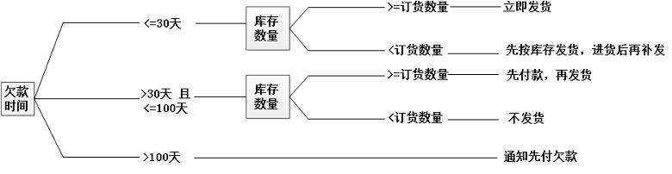

图5决策树

根据订货处理判断树，订货处理系统具体条件和运行结果分以下几种情况：

1、用户无欠款，订货量小于等于库存量：立即发货；

2、用户无欠款，订货量大于库存量：先按库存发货进货后再补发；

3、用户欠款小于等于30天，订货量小于等于库存量：立即发货；

4、用户欠款小于等于30天，订货量大于库存量：先按库存发货进货再补发；

5、用户欠款大于30天小于100天，订货量小于等于库存量：先付款再发货；

6、用户欠款大于30天小于100天，订货量大于库存量：不发货；

7、用户欠款大于等于100天，订货量小于等于库存量：通知先付款；

8、用户欠款大于等于100天，订货量大于库存量：通知先付款

（1）用户无欠款，订货量小于等于库存量：

点击输入订货单，选择无欠款客户北方车辆厂，选择库存56吨产品袋装水泥，订货数量小于等于产品库存为50吨，点击显示判定树，点击运行判定树，判定结果显示为立即发货，如图6所示。

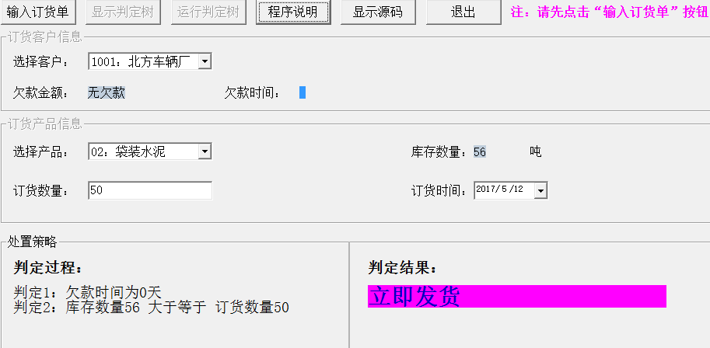

图6无欠款，库存足够

（2）用户无欠款，订货量大于库存量：

点击输入订货单，选择无欠款客户北方车辆厂，选择库存56吨产品袋装水泥，订货数量大于产品库存为100吨，点击显示判定树，点击运行判定树，判定结果显示为先按库存发货进货后再补发，如图7所示。

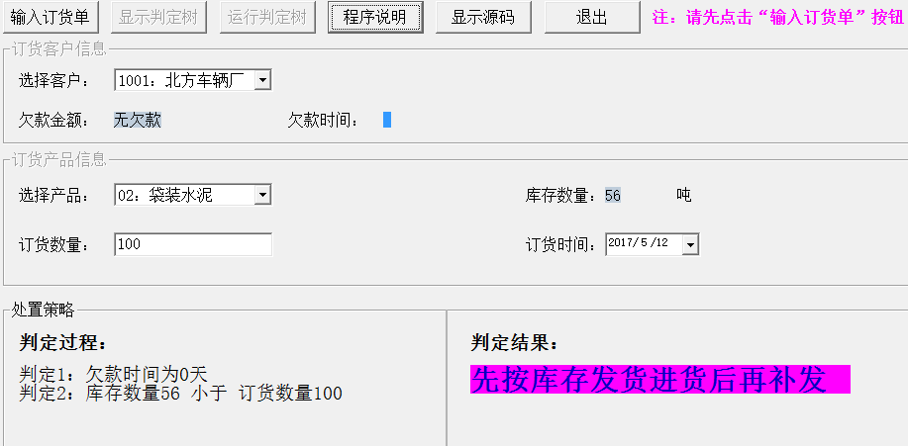

图7无欠款，库存不足

（3）用户欠款小于等于30天，订货量小于等于库存量：

点击输入订货单，选择欠款客户三七机车厂，选择库存7台产品电机，订货数量小于等于产品库存为1台，填写订货时间使其欠款时间小于等于30天为22天，点击显示判定树，点击运行判定树，判定结果显示为立即发货，如图8所示。

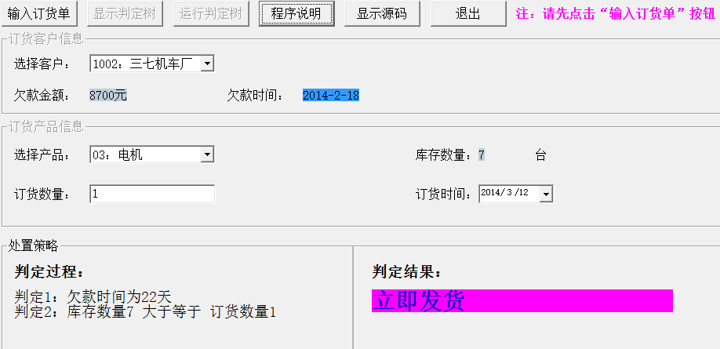

图8欠款小于等于30天，库存足够

（4）用户欠款小于等于30天，订货量大于库存量：

点击输入订货单，选择欠款客户三七机车厂，选择库存7台产品电机，订货数量大于产品库存为10台，填写订货时间使其欠款时间小于等于30天为22天，点击显示判定树，点击运行判定树，判定结果显示为先按库存发货进货后再补发，如图9所示。

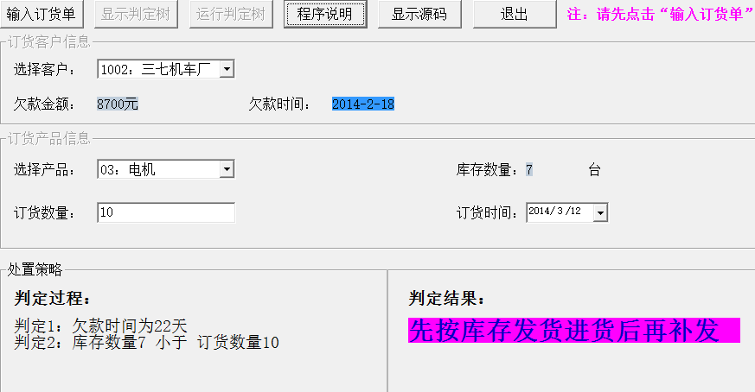

图9欠款小于等于30天，库存不足

（5）用户欠款大于30天小于100天，订货量小于等于库存量：

点击输入订货单，选择欠款客户山陵飞行器材厂，选择库存70吨产品橡胶，订货数量小于等于产品库存为10吨，填写订货时间使其欠款时间大于30天小于100天为64天，点击显示判定树，点击运行判定树，判定结果显示为先付款再发货，如图10所示。

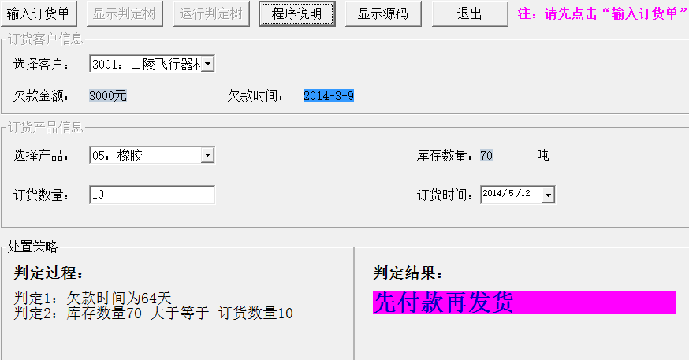

图10 欠款大于30天小于100天，库存足够

（6）用户欠款大于30天小于100天，订货量大于库存量：

点击输入订货单，选择欠款客户山陵飞行器材厂，选择库存70吨产品橡胶，订货数量大于产品库存为100吨，填写订货时间使其欠款时间大于30天小于100天为64天，点击显示判定树，点击运行判定树，判定结果显示为不发货，如图11所示。

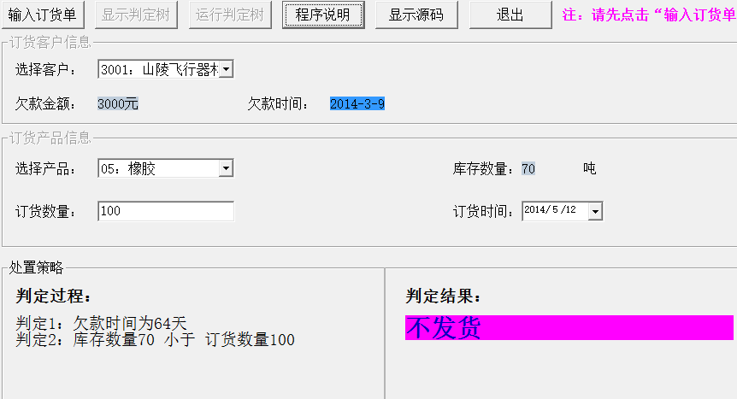

图11欠款大于30天小于100天，库存不足

（7）用户欠款大于等于100天，订货量小于等于库存量：

点击输入订货单，选择欠款客户三阳轻工业公司，选择库存300块产品钢板，订货数量小于等于产品库存为100块，填写订货时间使其欠款时间大于等于100天为319天，点击显示判定树，点击运行判定树，判定结果显示为通知先付款，如图12所示。

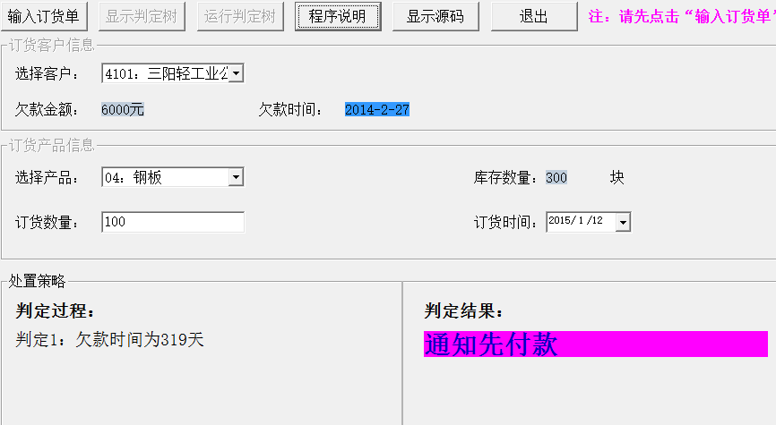

图12欠款大于等于100天，库存足够

（8）用户欠款大于等于100天，订货量大于库存量：

点击输入订货单，选择欠款客户三阳轻工业公司，选择库存300块产品钢板，订货数量大于产品库存为400块，填写订货时间使其欠款时间大于等于100天为319天，点击显示判定树，点击运行判定树，判定结果显示为通知先付款，如图13所示。

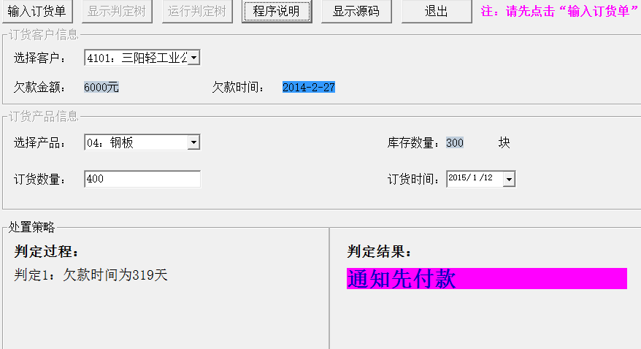

图13欠款大于等于100天，库存不足

**（二）系统设计**

**（1）代码设计**

用户代码：两位顺序码，01、02、03......

产品代码：1001、1002、2001......

1. **功能结构图设计**

为了实现系统的目标，系统必须具有各种功能，经调查，订货系统信息演示系统共需要如下几个功能模块：

①用户信息管理模块：允许用户添加、删除用户信息，还可以根据用户编号来查询特定用户信息。

③产品信息管理模块：允许用户添加、删除产品信息，还可以根据产品编号来查询特定产品信息。

③订单处理模块：用户可以运行判断树对订单进行处理，具体如图14所示：

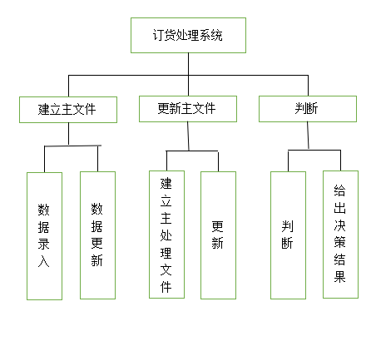

图14订货处理系统功能结构图

1. **信息系统流程图设计**

**① 业务流程图设计**

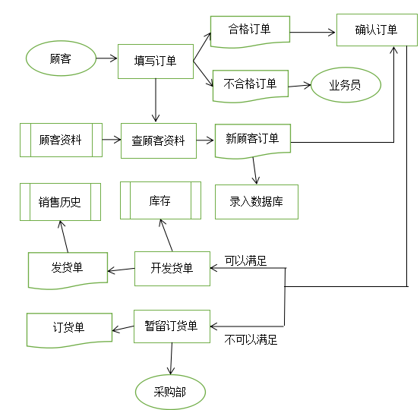

图15订货处理信息系统业务流程图设计

业务流程图符号说明如图16所示：

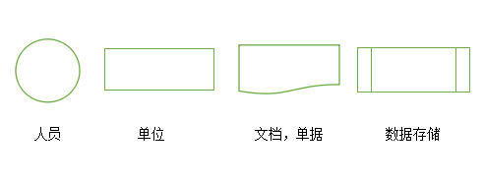

图16 业务流程图符号说明

**① 数据流程图设计**

**1）顶层数据流程图**

企业订货处理系统根据用户送来的订货单进行订货处理后向用户发货，顶层数据流程图如图17所示。

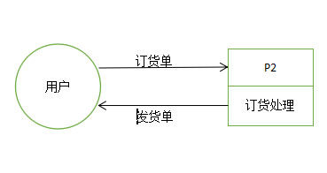

图17 订货处理系统的顶层数据流程图

**2）第二层数据流图**

第二层数据流程图是对顶层数据流程图的分解，将订货处理分解为更多的处理，共包括三个处理：

1、判定订货处理方式

根据用户信用情况（查用户信用手册）和库存情况（查库存帐）和购货金额将订货单按以下三种情况进行处理：

（1）可以赊物，立即发货同时修改库存帐。输出订货单为D1。

（2）等有货再发货，输入单货单为D2。

（3）要求先付款，输出订货单为D3。

2、开发货票

发货票一式三份，分发仓库、用户和财务科。财务科按此记应收账。

3、开付款通知单，具体情况如图18所示：

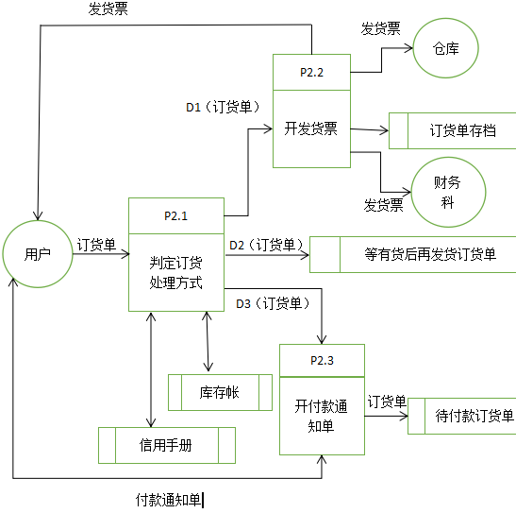

图18 订货处理系统的第二层数据流程图